ФЕДЕРАЛЬНОЕ АГЕНТСТВО ПО ОБРАЗОВАНИЮ
ГОУ ВПО «Уральский государственный технический университет - УПИ»
Error: Reference source not found

Методические указания к лабораторной работе
Реализация КриптопреобразованиЯ по методу RSA
по курсу «КРИПТОГРАФИЧЕСКИЕ методы защиты информации»
для студентов дневной формы обучения специальностей:
090105 - Комплексное обеспечение Информационной безопасности автоматизированных систем

Error: Reference source not found 1905
УДК 774:002:006.354

Составитель: А.И. Дубинин, О. Е. Александров.

Научный редактор: канд. физ.-мат. наук О. Е. Александров

РЕАЛИЗАЦИЯ КРИПТОПРЕОБРАЗОВАНИЯ ПО МЕТОДУ RSA: Методические указания к лабораторной работе / А.И. Дубинин, О. Е. Александров. Екатеринбург: УГТУ, 2001. 26 с.

Изложена краткая теория алгоритма криптопреобразования RSA и описана работа с программой, осуществляющей шифрование методом RSA.
Материалы предназначены для студентов кафедры «Молекулярная физика».

Библиогр. 4 назв. Рис. Error: Reference source not found. Табл. Error: Reference source not found. Прил. 1.

Подготовлено кафедрой «Молекулярная физика».

Содержание
Введение 3
1. Терминология 3
2. Концепция асимметричной криптосистемы 3
3. Однонаправленные функции 3
4. Криптосистема шифрования данных RSA 3
4.1. Математические основы алгоритма RSA 3
4.2. Алгоритм шифрования криптосистемы RSA 3
4.3. Процедура обмена сообщением в криптосистеме RSA 3
4.4. Пример шифрования/дешифрования сообщения 3
5. Программа, реализующая алгоритм RSA 3
5.1. Работа с программой 3
5.2. Процедура шифрования 3
5.3. Процедура дешифрования 3
6. Задания для самостоятельного выполнения 3
6.1. Схема шифрования Полига-Хеллмана 3
6.2. Схема шифрования Эль Гамаля 3
6.3. Варианты заданий 3
Вариант 0.1 3
Вариант 1.1 3
Вариант 1.2 3
Вариант 1.3 3
Вариант 1.4 3
Вариант 1.5 3
Заключение 3
Приложение2. Расширенный алгоритм Евклида 3
Список использованных источников 3

Введение
Проблема защиты информации волновала человеческий ум с давних времен. История криптографии [] ⎯ ровесница истории человеческого языка. Более того, первоначально письменность сама по себе была криптографической системой, так как в древних обществах ею владели только избранные. Священные книги Древнего Египта [], Древней Индии тому примеры.
С широким распространением письменности криптография стала формироваться как самостоятельная наука. Первые криптосистемы встречаются уже в начале нашей эры. Так, Цезарь в своей переписке использовал уже систематический шифр, получивший его имя.
Бурное развитие криптографические системы получили в годы первой и второй мировых войн. Начиная с послевоенного времени и по нынешний день, появление вычислительных средств ускорило разработку и совершенствование криптографических методов.
Почему проблема использования криптографических методов в информационных системах стала в настоящий момент особо актуальна?
С одной стороны, расширилось использование компьютерных сетей, в частности глобальной сети Интернет, по которым передаются большие объемы информации государственного, военного, коммерческого и частного характера, не допускающего возможность доступа к ней посторонних лиц.
С другой стороны, появление новых мощных компьютеров, технологий сетевых и нейронных вычислений сделало возможным дискредитацию криптографических систем еще недавно считавшихся практически не раскрываемыми.
Проблемой защиты информации путем ее преобразования занимается криптология (kryptos - тайный, logos - наука). Криптология разделяется на два направления - криптографию и криптоанализ. Цели этих направлений прямо противоположны [].
- Криптография занимается поиском и исследованием математических методов преобразования информации из исходного вида в нечитаемую без знания некоторой дополнительной информации (ключа) форму.
- Криптоанализ занимается поиском и исследованием математических методов расшифровки информации без знания ключей.
Современная криптография включает в себя четыре крупных раздела:
- Симметричные криптосистемы.
- Криптосистемы с открытым ключом.
- Системы электронной подписи.
- Управление ключами.
Основные направления использования криптографических методов - передача конфиденциальной информации по каналам связи (например, электронная почта), установление подлинности передаваемых сообщений, хранение информации (документов, баз данных) на носителях в зашифрованном виде.

1. Терминология
Криптография дает возможность преобразовать информацию таким образом, что ее прочтение (восстановление) возможно только при знании ключа.
В качестве информации, подлежащей шифрованию и дешифрованию, будут рассматриваться тексты, построенные на некотором алфавите. Под этими терминами понимается следующее.
Алфавит ⎯ конечное множество используемых для кодирования информации знаков. В качестве примеров алфавитов, используемых в современных ИС, можно привести следующие:
- алфавит Z33 ⎯ 32 буквы русского алфавита и пробел;
- алфавит Z256 ⎯ символы, входящие в стандартные коды ASCII и КОИ-8;
- алфавит Z2 (бинарный) ⎯ { 0, 1 };
- восьмеричный алфавит или шестнадцатеричный алфавит и т.д.
Текст ⎯ упорядоченный набор из элементов алфавита.
Шифрование ⎯ процесс преобразования исходного текста на его шифрованный эквивалент, который невозможно прочитать (преобразовать обратно) без знания некоторой дополнительной информации ⎯ ключа, рис. .
Шифрование
Рис. 1.1
Дешифрование ⎯ обратный шифрованию процесс. С помощью ключа, шифрованный текст преобразуется в исходный, рис. .
Дешифрование
Рис. 1.2
Ключ ⎯ информация, необходимая для шифрования и дешифрования текста.
Криптограмма ⎯ шифрованный эквивалент исходного текста.
Криптографическая система ⎯ представляет собой семейство (множество) T преобразований открытого текста. Члены этого семейства индексируются, или нумеруются символом k. Параметр k является ключом. Пространство (множество) ключей K ⎯ это набор всевозможных значений ключа. Обычно ключ представляет собой число.
Симметричные и асимметричные криптосистемы. В симметричных криптосистемах и для шифрования, и для дешифрования используется один и тот же ключ. В асимметричных используются два ключа ⎯ открытый и закрытый ⎯ которые математически связаны друг с другом. Информация шифруется с помощью открытого ключа, который доступен всем желающим, а дешифрована она может быть только с помощью закрытого ключа, известного только получателю сообщения.
Распределение ключей и управление ключами ⎯ процесс составления и распределения ключей между пользователями.
Электронная (цифровая) подпись ⎯ присоединяемое к тексту его криптографическое дополнение, которое позволяет при получении текста проверить авторство, т.е. подлинность сообщения.
Криптостойкость называется характеристика шифра, определяющая его стойкость к дешифрованию без знания ключа (т.е. криптоанализу). Имеется несколько показателей криптостойкости, среди которых:
- количество всех возможных ключей;
- среднее время, необходимое для криптоанализа.

2. Концепция асимметричной криптосистемы
Эффективными системами криптографической защиты данных являются асимметричные криптосистемы, называемые также криптосистемами с открытым ключом. В таких системах для шифрования данных используется один ключ, а для дешифрования ⎯ другой ключ (отсюда и название ⎯ асимметричные криптосистемы). Первый ключ является открытым и может быть опубликован для использования всеми пользователями системы, которые желают зашифровывать данные. Дешифрация данных с помощью открытого ключа невозможна.
Для дешифрования данных использует второй ключ, который является секретным. Разумеется, ключ дешифрования не может быть определен из открытого ключа шифрования. Обобщенная схема асимметричной криптосистемы с открытым ключом показана на рис. .
Схема асимметричной криптосистемы
Рис. 2.1
В этой криптосистеме применяют два различных ключа: K_{B} - открытый ключ получателя В; k_{B} – секретный ключ получателя В. Значения ключей K_{B} и k_{B} зависят от начального состояния генератора ключей, выбираемого случайным образом. Раскрытие секретного ключа k_{B} по известному открытому ключу K_{B} должно быть вычислительно-неразрешимой задачей, т.е. требовать достаточно длительного времени.
Характерные особенности асимметричных криптосистем:
- Открытый ключ K_{B} и криптограмма С могут быть отправлены
по незащищенным каналам, т.е. противнику известны K_{B} и С.
- Алгоритмы шифрования (далее E_{K}) и дешифрования (далее D_{k}) являются открытыми.
- Защита информации в асимметричной криптосистеме основана на секретности ключа k_{B}.
У. Диффи и М. Хеллман сформулировали требования, выполнение которых обеспечивает безопасность асимметричной криптосистемы:
- Вычисление пары ключей (K_{B}, k_{B}) получателем В на основе
начального условия должно быть простым.
- Отправитель А, зная открытый ключ K_{B} и сообщение М, может легко вычислить криптограмму С = E_{K} (M).
- Получатель В, используя секретный ключ k_{B} и криптограмму
С, может легко восстановить исходное сообщение M = D_{k} (С).
- Противник, зная открытый ключ K_{B}, при попытке вычислить секретный ключ k_{B} наталкивается на непреодолимую вычислительную проблему.
- Противник, зная пару (K_{B}, С), при попытке вычислить исходное сообщение М наталкивается на непреодолимую вычислительную проблему.

3. Однонаправленные функции
Концепция асимметричных криптографических систем с открытым ключом основана на применении однонаправленных функций. Неформально однонаправленную функцию можно определить следующим образом. Пусть X и Y ⎯ некоторые произвольные множества. Функция f: X → Y является однонаправленной, если для всех можно легко вычислить функцию y = f(x), где y ∈ Y. И в то же время для большинства y ∈ Y достаточно сложно получить значение x ∈ X, такое, что f(x) = y. При этом полагают, что существует, по крайней мере, одно такое значение х.
Основным критерием отнесения функции f к классу однонаправленных функций является отсутствие эффективных алгоритмов обратного преобразования Y → X.
В качестве примера однонаправленной функции рассмотрим целочисленное умножение. Прямая задача ⎯ вычисление произведения двух очень больших целых чисел Р и Q, т.е. нахождение значения , является относительно несложной задачей для ЭВМ. Обратная задача ⎯ разложение на множители большого целого числа, т.е. нахождение делителей Р и Q большого целого числа , является практически неразрешимой задачей при достаточно больших значениях N.

4. Криптосистема шифрования данных RSA
Алгоритм RSA предложили в 1978г. три автора: Р. Ривест (Rivest), А. Шамир (Shamir) и А. Адлеман (Adleman). Алгоритм получил свое название по первым буквам фамилий его авторов. Алгоритм RSA считается первым полноценным алгоритмом с открытым ключом [Error: Reference source not found].

4.1. Математические основы алгоритма RSA
Рассмотрим математические основы этого алгоритма [Error: Reference source not found].

Теорема 1. (Малая теорема Ферма)
Если р - простое число, то
x^{p - 1} = 1 (mod p) (4.1)
для любого х, простого относительно р, и
x^{p} = х (mod p) (4.2)
для любого х.

Определение
Функцией Эйлера ϕ(n) называется число положительных целых, меньших n и простых относительно n. В табл. приведены значений функции Эйлера для аргумента от 1 до 12.
Таблица 4.1
Значения функции Эйлера
n | 2 | 3 | 4 | 5 | 6 | 7 | 8 | 9 | 10 | 11 | 12
ϕ(n) | 1 | 2 | 2 | 3 | 2 | 6 | 4 | 6 | 4 | 10 | 4

Теорема 2
Если n = pq, где p и q - отличные друг от друга простые числа, то
ϕ(n) = (p - 1)(q - 1).

Теорема 3
Если n = pq, где p и q - отличные друг от друга простые числа и х - простое относительно р и q, то
x^{ϕ(n)} = 1 (mod n).

Следствие 1
Если n = pq, где p и q - отличные друг от друга простые числа и е простое относительно ϕ(n), то отображение
Е_{e,n}: x → x^{e} (mod n)
является взаимно однозначным на Z_{n} (на множестве положительных целых чисел, не превосходящих n).

Следствие 2
Если е - простое относительно ϕ(n), то существует целое d, такое, что
ed = 1 (mod ϕ(n)).
На этих математических фактах и основан популярный алгоритм RSA.

4.2. Алгоритм шифрования криптосистемы RSA
В криптосистеме RSA открытый ключ K_{B}, секретный ключ k_{B}, сообщение М и криптограмма С принадлежат множеству целых чисел
Z_{N} = {0,1, 2, ..., N-1}, (4.3)
где N = РQ; Р и Q - случайные большие простые числа. Для обеспечения максимальной безопасности выбирают Р и Q приблизительно равной длины и хранят в секрете.
Множество Z_{N} с операциями сложения и умножения по модулю N образует арифметику (поле) по модулю N (примечание: Z_{N} не может быть полем).
Открытый ключ K_{B} выбирают случайным образом так, чтобы выполнялись условия:
1 < K_{B} < ϕ(N),
НОД(K_{B}, ϕ(N)) = 1, (4.4)
ϕ(N) = (Р - 1)(Q - 1),
где ϕ(N) - функция Эйлера. Условие означает, что открытый ключ K_{B} и функция Эйлера ϕ(N) должны быть взаимно простыми.
Далее, используя расширенный алгоритм Евклида или иной метод, вычисляют секретный ключ k_{B}, такой, что
k_{B} K_{B} = 1 (mod ϕ(N)). (4.5)
Это можно осуществить, так как получатель В знает пару простых чисел (P, Q) и может легко найти ϕ(N). Заметим, что k_{B} и N должны быть взаимно простыми.
Открытый ключ K_{B} используют для шифрования данных, а секретный ключ k_{B} ⎯ для дешифрования.
Преобразование шифрования определяет криптограмму С через пару (открытый ключ K_{B}, сообщение М) в соответствии со следующей формулой:
C = E_{K}(M) = M^{KB} (mod N). (4.6)
Задачу дешифрования криптограммы С, можно решить, используя пару (секретный ключ k_{B}, криптограмма С) по следующей формуле:
M = D_{k}(C) = C^{kB} (mod N). (4.7)
Процесс дешифрования можно записать так:
D_{k}(E_{K}(M)) = M. (4.8)
Подставляя в формулы и , получаем:
M ^{KB kB} = M (mod N). (4.9)
Величина ϕ(N) играет важную роль в теореме Эйлера, которая утверждает, что если НОД (x, N) = 1, то
x^{nϕ(N)} = 1 (mod N),
или в несколько более общей форме
x^{nϕ(N)+1} = x (mod N). (4.10)
Сопоставляя выражения и , получаем
K_{B}k_{B} = 1 (mod ϕ(N)).
Именно поэтому для вычисления секретного ключа k_{B} используют соотношение .
Таким образом, если криптограмму
C = M^{KB} (mod N)
возвести в степень k_{B}, то в результате восстанавливается исходный открытый текст М, так как
M ^{KB kB} = M ^{nϕ(N)+1} = M (mod N).
Таким образом, получатель В, который создает криптосистему, защищает два параметра: 1) секретный ключ k_{B} и 2) пару чисел (P, Q), произведение которых дает значение N. С другой стороны, получатель В открывает значение N и открытый ключ K_{B}.
Противнику известны лишь значения K_{B} и N. Если бы он смог разложить число N на множители Р и Q, то он узнал бы «тайной ход» ⎯ тройку чисел {Р, Q, K_{B}}, вычислил бы значение функции Эйлера ϕ(N) = (Р - 1)(Q - 1) и определил значение секретного ключа k_{B}.
Однако, как уже отмечалось, разложение очень большого N на множители трудноосуществимо, при условии, что длины выбранных Р и Q составляют не менее 100 десятичных знаков.

4.3. Процедура обмена сообщением в криптосистеме RSA
Предположим, что пользователь А хочет передать пользователю В сообщение в зашифрованном виде, используя криптосистему RSA [Error: Reference source not found]. В таком случае пользователь А выступает в роли отправителя сообщения, а пользователь В ⎯ в роли получателя. Как сказано выше, ключи RSA должен сформировать получатель сообщения, т.е. пользователь В. Рассмотрим последовательность действий пользователя В и пользователя А.
- Пользователь В выбирает два произвольных больших простых числа Р и Q.
- Пользователь В вычисляет значение N = РQ.
- Пользователь В вычисляет функцию Эйлера ϕ(N) = (Р - 1)(Q - 1) и выбирает случайным образом значение открытого ключа K_{B} с учетом выполнения условий 1 < K_{B} < ϕ(N) и НОД(K_{B}, ϕ(N)) = 1.
- Пользователь В вычисляет значение секретного ключа k_{B}, используя расширенный алгоритм Евклида (см. ПРИЛОЖЕНИЕ) для решении уравнения сравнения k_{B} K_{B} = 1 (mod ϕ(N)).
- Пользователь В пересылает пользователю А пару чисел (N, K_{B}) по незащищенному каналу.
- Пользователь А разбивает исходный открытый текст М на блоки М_{i}, каждый из которых может быть представлен в виде числа М_{i} ∈ {0, 1, … N-1}.
- Пользователь А шифрует текст, представленный в виде последовательности чисел М_{i} по формуле C_{i} = M_{i}^{KB} (mod N) и отправляет криптограмму C = (C₁, C₂, …) пользователю В.
- Пользователь В расшифровывает принятую криптограмму C, используя секретный ключ k_{B}, по формуле M = C^{kB} (mod N).
В результате будет получена последовательность чисел М_{i}, которые представляют собой исходное сообщение М. Чтобы алгоритм RSA имел практическую ценность, необходимо иметь возможность без существенных затрат генерировать большие простые числа, уметь оперативно вычислять значения ключей K_{B} и k_{B}.

4.4. Пример шифрования/дешифрования сообщения
Для простоты вычислений будут использоваться небольшие числа, но на практике применяются очень большие числа. Шифрование сообщения «CAB».
- Выбираем Р = 3 и Q=11.
- Вычисляем модуль N = РQ = 33.
- Вычисляем значение функции Эйлера для N = 33: ϕ(N) = (Р - 1)(Q - 1) = 20.
- Выбираем в качестве открытого ключа K_{B} произвольное число с учетом выполнения условий: 1 < K_{B} < ϕ(N) и НОД(K_{B}, ϕ(N)) = 1. Пусть K_{B} =7.
- Вычисляем значение секретного ключа k_{B} решением уравнения сравнения 7k_{B} = 1 (mod 20). Решение k_{B} = 3.
- Пересылаем пользователю А пару чисел (N = 33, K_{B} = 7).
- Пользователь А представляет шифруемое сообщение как последовательность целых чисел в диапазоне 0...32. Пусть буква «А» представляется как число 1, буква «В» - как число 2, буква «С» - как число 3 и т.д., а пробел представляется как число 0. Тогда сообщение CAB можно представить как последовательность чисел (3, 1, 2), т.е. М₁ = 3, М₂ = 1, М₃ = 2.
- Пользователь А шифрует текст, представленный в виде последовательности чисел (3, 1, 2), используя ключ K_{B} = 7 и N = 33, по формуле C_{i} = M_{i}⁷ (mod 33). Получает C₁ = 3⁷ (mod 33) = 2187 (mod 33) = 9, C₂ = 1⁷ (mod 33) = 1 (mod 33) = 1, C₃ = 2⁷ (mod 33) = 128 (mod 33) = 29.
- Пользователь А отправляет пользователю В криптограмму C = (9, 1, 29).
- Расшифровываем принятую криптограмму C = (9, 1, 29), используя секретный ключ k_{B} = 3, по формуле M_{i} = C_{i}^{kB} (mod N) = C_{i}³ (mod 33). Получаем M₁ = 9³ (mod 33) = 729 (mod 33) = 3, M₂ = 1³ (mod 33) = 1 (mod 33) = 1, M₃ = 29³ (mod 33) = 24389 (mod 33) = 2, т.е. M = (3, 1, 2). Сопоставляя числа буквам, получим «САВ». Таким образом, восстановлено исходное сообщение.

5. Программа, реализующая алгоритм RSA

5.1. Работа с программой
Есть две программы:
- программа на Delphi 7, см. папку «Программа»;
- программа на MathCAD, см. файл «RSA.mcd».
Рекомендуется работать с программой MathCAD. Описание программы MathCAD находится непосредственно в файле «RSA.mcd».
Программа Delphi ver.7.0. Цель работы – реализация алгоритма RSA с большими простыми числами. Для работы с большими числами была использована библиотека FGint, которую разработал Walied Othman.
Программа состоит из файлов:
1. Файла программы: (RSA.exe).
2. Исходного текстового файла, в котором находится сообщение для шифрования (к примеру, input.txt).
3. Файла содержащего шифрованное сообщение (к примеру, coder.rsa).
4. Конечного текстового файла, в котором находится расшифрованное сообщение (к примеру, output.txt).
5. Текстовый файл содержащий ключи, построчно первый – значение модуля n, второй – открытый ключ e, третий – закрытый ключ d (к примеру key.txt).
Название всех файлов может задаваться пользователем. Порядок работы с программой описан ниже.

5.2. Процедура шифрования
Программа имеет поле, в которое вводится сообщение для шифрования. Также это сообщение можно ввести открыв текстовый файл к примеру input.txt (см. рис. ).
Ввод сообщения для шифрования
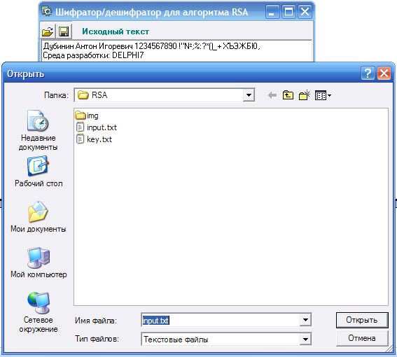
Рис. 5.1
Прежде чем нажать «Кодировать» необходимо сгенерировать ключи. Для генерации ключей нажмите «ГЕНРАТОР КЛЮЧА». У вас откроется окно генератора ключей (см. рис. ).
Генератор ключей
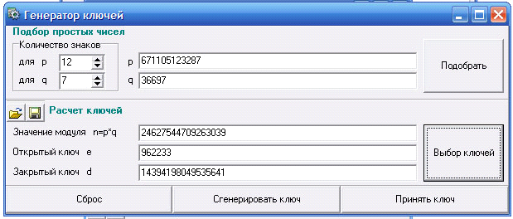
Рис. 5.2
На форме имеется два раздела: подбор простых чисел и расчет ключей. В разделе подбор ключей, выбираются два простых числа p и q, у которых можно задавать количество знаков. Например, задаем (p – 12)-значное и (q – 7)-значное (зачем только вводить значения разрядности?), после нажимаем кнопку «Подобрать» (см. рис. ). Программа подберет ближайшие простые числа заданной размерности.
Подбор простых чисел
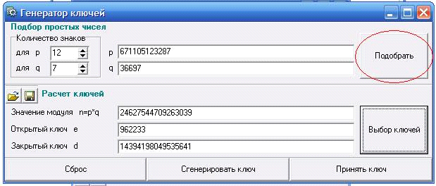
Рис. 5.3
Далее в разделе расчет ключей нужно нажать кнопку «Выбор ключей». Программа вычислит значение модуля – n, открытый ключ – е и закрытый ключ – d. Вычисленные значения можно сохранить в текстовый файл, например, key.txt. Сохраненные ключи можно использовать в дальнейшем для расшифровки сообщений, в случае передачи шифрованного сообщения другому пользователю (см. рис. ).
Расчет ключей и их сохранение
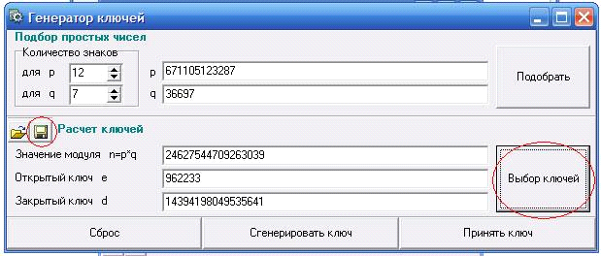
Рис. 5.4
После нужно нажать кнопку «Принять ключ» ⎯ программа будет использовать вычисленные ключи. Еще на форме есть кнопка для сброса всех значений. Кнопка «Сгенерировать ключ» ⎯ позволяет вычислить ключи одним нажатием.
Переходим на главное окно программы и нажимаем на кнопку «Кодирование». Программа выдаст шифрованное сообщение, которое можно сохранить в файл, например coder.rsa (см. рис. ).
Кодирование и вывод зашифрованного сообщения
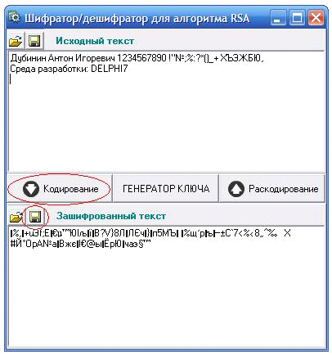
Рис. 5.5

5.3. Процедура дешифрования
Если продолжаем работать с программой, не закрывая её, т.е. программа уже приняла ключи. Пользователю остается стереть исходный текст и нажать на кнопку «Раскодирование».
Если после процедуры шифрования программа была закрыта, то процесс дешифрования будет другой.
1. Нужно запустить программу и перед надписью «Зашифрованный текст» нажать кнопку – открыть файл. Например, открыть файл – coder.rsa (см. Рис. ).
Открытие шифрованного сообщения
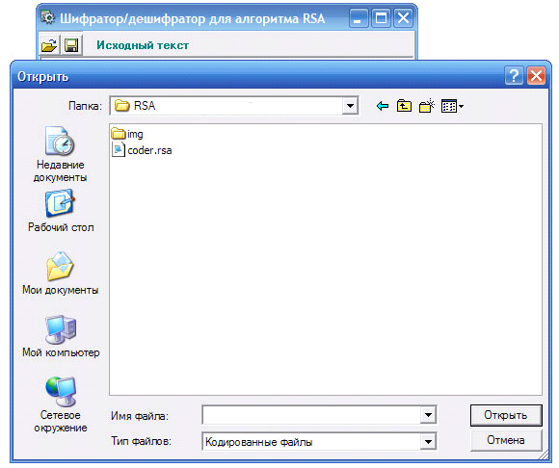
Рис. 5.6
3. Прежде чем нажать «Раскодирование» необходимо открыть ключи. Для этого нажмите «ГЕНЕРАТОР КЛЮЧА». У вас откроется окно генератора ключей (см. рис. ).
В разделе расчет ключей нажмите на кнопку «Открыть ключи». Откройте файл, к примеру, key.txt (см. рис. ).
Открыте ключей из файла
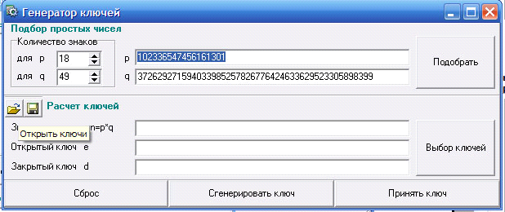
Рис. 5.7
После нужно нажать кнопку «Принять ключ» ⎯ программа будет использовать загруженные ключи.
6. Переходим на главное окно программы и нажимаем на кнопку «Раскодирование». Программа выдаст дешифрованное сообщение (см. рис. ).
Процесс раскодирования
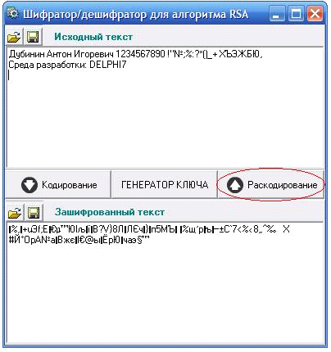
Рис. 5.8

6. Задания для самостоятельного выполнения

6.1. Схема шифрования Полига-Хеллмана
Схема шифрования Полига-Хеллмана [] сходна со схемой шифрования RSA. Она представляет собой несимметричный алгоритм. В то же время эту схему нельзя отнести к классу криптосистем с открытым ключом, так как ключи шифрования и дешифрования легко выводятся один из другого. Оба ключа (шифрования и дешифрования) нужно держать в секрете.
Аналогично схеме RSA криптограмма C и открытый текст M определяются из соотношений:
С = Me (mod N),
M = C^{d} (mod N),
где ed = 1 (mod N) (по модулю некоторого составного числа N).
В отличие от алгоритма RSA в этой схеме число N не определяется через два больших простых числа; число N должно оставаться частью секретного ключа. Если кто-либо узнает значения e и N, он сможет вычислить значение d.
Не зная значений e или d, противник будет вынужден вычислять значение
e = log_{p}(C) (mod N).
Известно, что это является трудной задачей. Схема шифрования Полига-Хеллмана запатентована в США и Канаде.

6.2. Схема шифрования Эль Гамаля
Схема Эль Гамаля [Error: Reference source not found], предложенная в 1985 г., может быть использована как для шифрования, так и для цифровых подписей. Безопасность схемы Эль Гамаля обусловлена сложностью вычисления дискретных логарифмов в конечном поле.
Для того чтобы генерировать пару ключей (открытый ключ-секретный ключ), сначала выбирают некоторое большое простое число P и большое целое число G, причем G<Р. Числа P и G могут быть распространены среди группы пользователей.
Затем выбирают случайное целое число X, причем Х<Р. Число X является секретным ключом и должно храниться в секрете. Далее вычисляют Y = G^{X} (mod P). Число Y является открытым ключом.
Для того чтобы зашифровать сообщение М, выбирают случайное целое число K, 1 < K < Р-1, такое, что числа K и (Р-1) являются взаимно простыми.
Затем вычисляют числа
a = G^{K} (mod P),
b = Y^{K} (mod P).
Пара чисел (а, b) является шифротекстом. Заметим, что длина шифротекста вдвое больше длины исходного открытого текста M. Для того чтобы расшифровать шифротекст (а, b), вычисляют
M = (b/a^{X}) (mod P) (6.1)
Поскольку
a^{X} = G^{KX} (mod P),
(b/a^{X}) =(Y^{K}M)/a^{X} = (G^{KX} M)/G^{KX} = M (mod P)
то соотношение справедливо.

6.3. Варианты заданий
Варианты 0.* ⎯ типовые задания. Они дают право гордо заявлять: «Я делал лабораторную работу». Но ничего более.
Варианты 1.* ⎯ усложненные задания. При полном выполнении они дают право на зачет автоматом. Выполнение ТОЛЬКО ИНДИВИДУАЛЬНО. Выполнение засчитывается только ПЕРВОМУ представившему окончательный вариант работы. Следующие за ним должны представить либо другие варианты заданий, либо тот же, но лучший вариант (быстрее, длиннее ключ, короче шифрованное сообщение).

Вариант 0.1
Используя методичку и программу изучить, и произвести пошаговое действие алгоритма RSA. Сравнить исходное и полученное сообщение. Оценить временные затраты на шифрование с ростом длины ключа, построить график зависимости скорости шифрования и дешифрования [символы в секунду] от длины ключа [биты]. График должен содержать не менее 10 точек. Предложить и обосновать математическую зависимость скорости шифрования и дешифрования от длины ключа.
Ответить на вопросы:
1. Основное(ые) достоинство(а) методов несимметричного криптопреобразования?
2. Основные недостатки методов несимметричного криптопреобразования?
3. Почему несимметричные методы криптопреобразования не вытеснили симметричные алгоритмы из практического применения?
3. Размер блока данных при шифровании RSA?
4. Для симметричных методов шифрованный блок содержит точно такое же количество бит, что и исходный. А как соотносятся размеры исходного и шифрованного блока для RSA?
5. В демонстрационной программе, если посмотреть внимательно, одна и та же буква исходного сообщения преобразуется в одно и тоже число шифрованного сообщения. Т.е. это «простая замена». Как тогда RSA обеспечивает криптостойкость от «частотного анализа» ⎯ взлома шифра «простая замена»?

Вариант 1.1
Используя данную программу в качестве аналога, попытаться реализовать алгоритм Полига-Хеллмана (см. п. ). Сравнить быстродействие с RSA.

Вариант 1.2
Используя данную программу в качестве аналога попытаться реализовать алгоритм Эль Гамаля (см. п. ). Сравнить быстродействие с RSA.

Вариант 1.3
Написать более быстрый алгоритм отыскания и проверки простых чисел.

Вариант 1.4
Придумать алгоритм RSA реализующий кодирование данных порциями максимально приближена к длине ключа.

Вариант 1.5
Реализовать (описать и создать демонстрационную программу) любой другой алгоритм с несимметричным ключом. В качестве образца для подражания использовать эту методичку и демонстрационную программу.

Заключение
В результате выполнения этой работы:
- Вы сможете лучше понять, что такое криптография.
- Ознакомитесь с алгоритмом RSA.
- Получите практический навык использования алгоритма RSA.
- Получите практические навыки разработки реализации других алгоритмов.

Приложение

АлгоритмЫ Евклида
Базовый алгоритм Евклида
Целое число a делит без остатка другое целое число b, если, и только если
b = ka
для некоторого целого числа k. В этом случае число a называют делителем числа b или множителем в разложении числа b на множители.
Пусть a ⎯ целое число, большее 1. Тогда a является простым числом, если его единственными положительными делителями будут 1 и само a, в противном случае a называется составным.
Любое целое n > 1 может быть представлено единственным образом с точностью до порядка сомножителей как произведение простых.
Существенный с точки зрения криптографии факт состоит в том, что не известно никакого эффективного алгоритма разложения чисел на множители; не было получено и никакой нетривиальной нижней оценки временной сложности разложения. Никаких эффективных методов не известно даже в таком простом случае, когда необходимо восстановить два простых числа p и q из их произведения:
n = pq.
Наибольший общий делитель чисел a и b, обозначаемый как НОД (a, b) или просто (a, b) ⎯ это наибольшее целое, делящее одновременно числа a и b. В эквивалентной форме (a, b) ⎯ это единственное натуральное число, которое делит a и b и делится на любое целое, делящее и a и b. Если НОД (a, b) = 1, то целые a и b - взаимно простые.
Наибольший общий делитель может быть вычислен с помощью алгоритма Евклида. Евклид описал этот алгоритм в своей книге "Начала", написанной около 300 лет до н.э. Он не изобрел его. Историки полагают, что этот алгоритм, возможно, старше еще на 200 лет. Это древнейший нетривиальный алгоритм, который просуществовал до настоящего времени и все еще хорош и сегодня.
Опишем алгоритм Евклида для нахождения НОД (a, b) = 1. Введем обозначения:q_{i} - частное; r_{i} - остаток. Тогда алгоритм можно представить в виде следующей цепочки равенств:
a = bq₁ + r₁, 0 < r₁ < b;
b = r₁q₂ + r₂, 0 < r₂ < r₁;
r₁ = r₂q₃ + r₃, 0 < r₃ < r₂;
r_{k-2} = r_{k-1}q_{k} + r_{k}, 0 < r_{k} < r_{k-1};
r_{k-1} = r_{k}q_{k+1};
Остановка гарантируется, поскольку остатки r_{i} от делений образуют строго убывающую последовательность натуральных чисел. Из этой цепочки немедленно получаем, что r_{k} есть общий делитель чисел a и b и, более того, что любой общий делитель чисел a и b делит и r_{k}. Таким образом, r_{k} = НОД (a, b).
Расширенный алгоритм Евклида
При заданных неотрицательных целых числах а и b этот алгоритм определяет вектор (U₁, U₂, U₃) такой, что
aU₁ + bU₂ = U₃ = НОД (a, b).
В процессе вычисления используются вспомогательные векторы (V₁, V₂, V₃), (t₁, t₂, t₃). Действия с векторами производятся таким образом, что в течение всего процесса вычисления выполняются соотношения
at₁ + bt₂ = t₃;
aU₁ + bU₂ = U₃;
aV₁ + bV₂ = V₃.
Для вычисления обратной величины a⁻¹ (mod n) используется частный режим работы расширенного алгоритма Евклида, при котором b = n, НОД (a, n), и этот алгоритм определяет вектор (U₁, U₂, U₃) такой, что
U₃ = 1; aU₁ + bU₂ = НОД (a, n) = 1.
(aU₁ + nU₂) (mod n) = aU₁ (mod n) = 1;
a⁻¹ (mod n) = U₁ (mod n).
Шаги алгоритма:
- Установить (U₁, U₂, U₃) = (0, 1, n)
- Установить (V₁, V₂, V₃) = (1, 0, a).
- Если U₃ = 1, то алгоритм заканчивается.
- Установить q = [U₃/ V₃]; (t₁, t₂, t₃) = (U₁, U₂, U₃) - (V₁, V₂, V₃); (U₁, U₂, U₃) = (V₁, V₂, V₃); (V₁, V₂, V₃) = (t₁, t₂, t₃).
- Возвратиться к шагу 2).

Приложение2. Расширенный алгоритм Евклида
При заданных неотрицательных целых числах а и b этот алгоритм определяет вектор
такой, что
.
В процессе вычисления используются вспомогательные векторы , . Действия с векторами производятся таким образом, что в течение всего процесса вычисления выполняются соотношения
.
Для вычисления обратной величины используется частный режим работы расширенного алгоритма Евклида, при котором , , и этот алгоритм определяет вектор
такой, что
Шаги алгоритма:
1.Начальная установка.
Установить
.
2. ?. Если , то алгоритм заканчивается.
3.Разделить, вычесть.
Установить .
Затем установить
Возвратиться к шагу 2.

Список использованных источников

. История криптографии.
. Книга мертвых.
. Ю.В.Романцев, П.А.Тимофеев, В.Ф.Шаньгин. Защита информации в компьютерных системах и сетях.
. В.А.Быков, Л.К.Бабенко, О.Б.Спиридонов. Новые технологии электронного бизнеса и безопасности.

